（附件）

毕业生学历图像校对流程
1、登录中国高等教育学生信息网(简称“学信网”，具体网址：http://www.chsi.com.cn/)
↓
- 点击“图像校对”
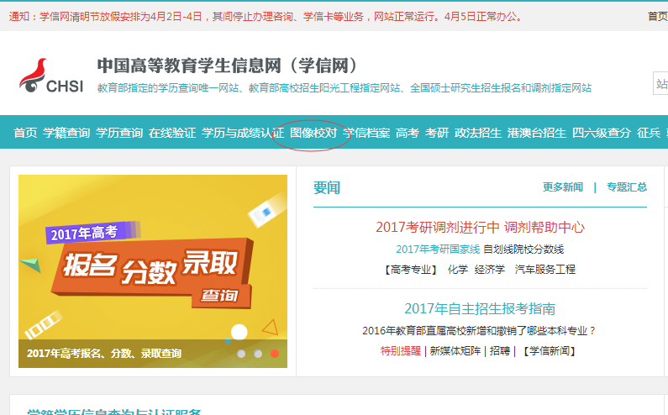

- 已注册学信网账号的同学请点击“登录学信档案”；未注册学信网账号的同学请点击“注册学信网账号”。
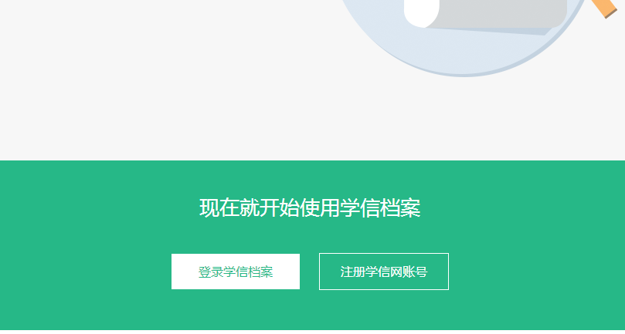
↓

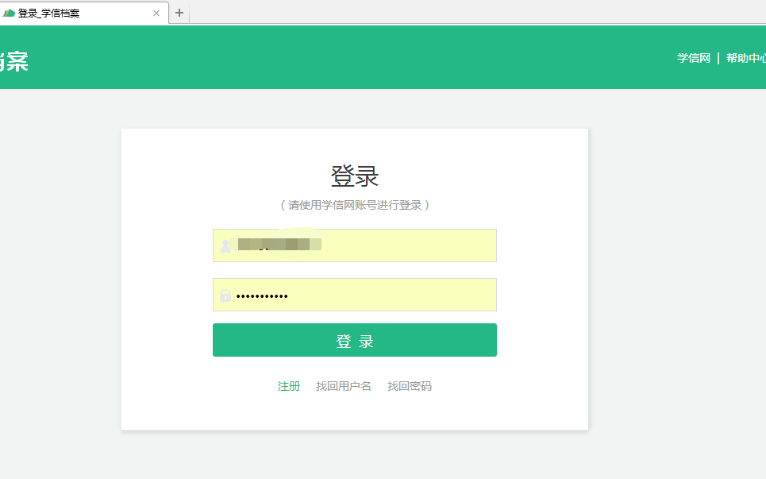

- 输入账号密码进入学信档案页面，点击“图像校对”按钮。如毕业图像正确无误必须点击“正确”按钮予以确认；如发现毕业图像、信息与本人实际信息不符或已进行了采集但无图像者，请联系教务与科研部叶老师（联系电话020—61787309）。

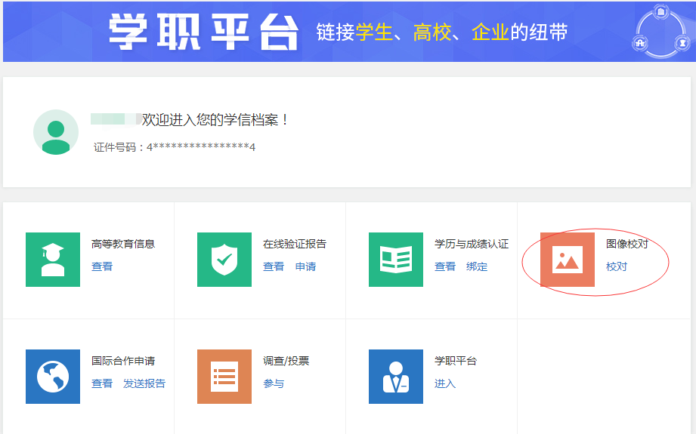
↓

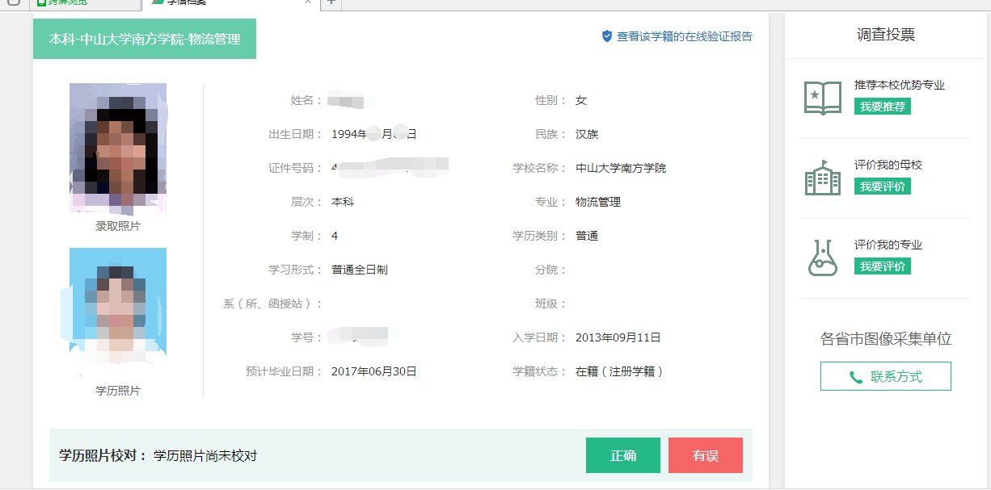
↓

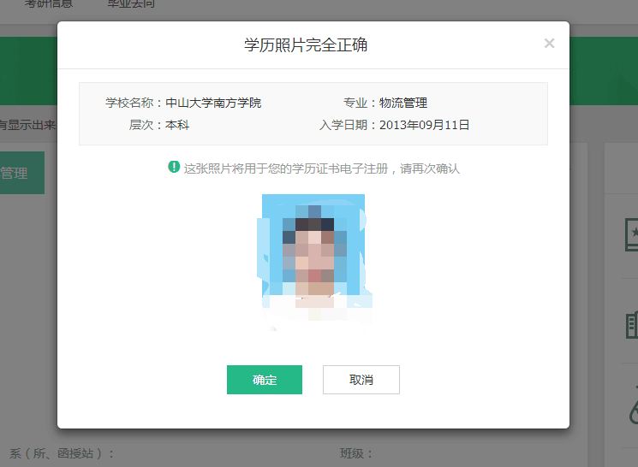

注意事项：
(1)未进行图像信息核对的同学，如在毕业证书及学位证书办理期间出现任何信息错误，全部责任由学生本人承担，且毕业后，工作单位将无法在学信平台上查询学生本人的网上学历信息，进行学历认证。
(2) 尚未拍摄学历图像的同学请务必到新华图片社广东分社（地址：广州市越秀区府前路21号二楼）拍摄（拍摄时需填写的信息：学校代码12619），并在收到纸质版照片后于2018年4月25日前交到所在院系负责老师处。逾期未拍摄或上交照片的同学，毕业及学位证书将延后办理。
（3）因学信网是由教育部管理的网络平台，用户名及密码的遗失问题仅能由学信咨询服务有限公司解决，由于用户名或密码遗失造成无法查询学历图像的，请按第四项操作找回用户名或密码，或者联系学信咨询服务有限公司，不需要联系学校负责老师，学信咨询服务有限公司联系方式：010-82199588。
（4）已实名注册但是忘记账户名或密码的同学，请按以下方法操作:
①在登录页面点击右下角的找回用户名或找回密码：
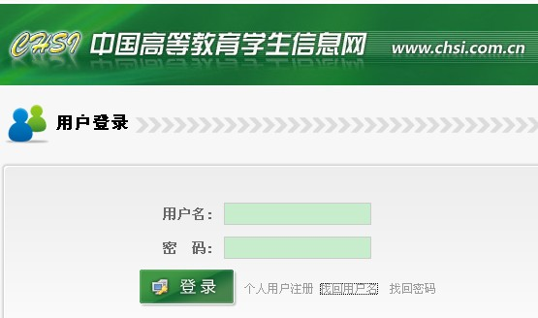

找回用户名进入以下页面：
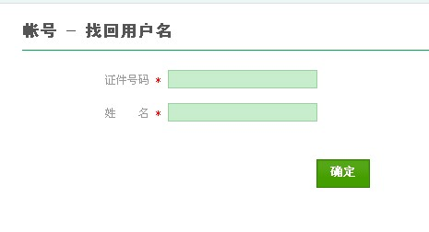
找回密码进入以下页面：
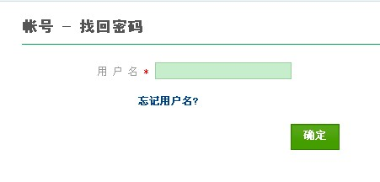
按网站要求填写，找回用户名或密码后进行信息查询。
（5）未注册账号的学生必须实名注册才能进行查询，注册页面如下图：
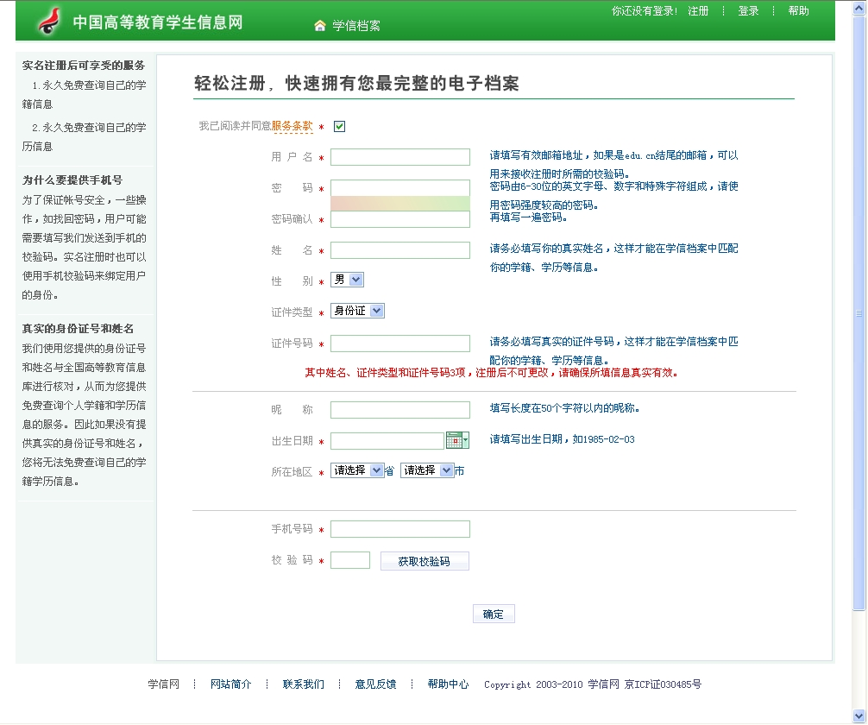

①用户名要认真填写，反复核对，以免提交以后找不回用户名；
②填写姓名时不能出现错别字，与学籍信息中的姓名不匹配时虽能注册成功但无法查询到学籍信息。如已申请修改姓名，但尚未确认修改成功的，请按修改前的姓名填写，请勿填写修改后的姓名：
③证件类型一律选“身份证”；
④身份证号码中最后一位如有字母，请填写大写的X；
⑤记住设置好的密码。
⑥如注册后忘记用户名，或注册时填写的身份证号有误，请按以下提示方法操作：将身份证扫描或者拍照（图片请存为JPG格式，大小1MB以内），以邮件方式发送至kefu@chsi.com.cn，邮件主题中写明你的姓名，在邮件内容中写明需要修改的内容、联系电话以及用来接收回复的邮件地址（不填写将回复至发信地址），由工作人员核对无误后将在三个工作日内处理好后通过电话或邮件通知你。

